BajtaHack 2017

UL-FRI, 25-26. november 2017

G-Unit

|  |  |
| --- | --- |
|  |  |

Oznaka skupine: G-Unit

Vodja tima: Aleksandar Jelić

Člani:

1. Aleksandar Jelić
2. Dan Pavlovič
3. Miha Zadravec
4. Žiga Likar
5. Nejc Velkavrh

# Vsebinski opis rešitve

Naša rešitev ekipe G-Unit je namenjena predvsem modernim gospodinjstvom srednjega in višjega razreda. Podpira tako nove kot stare gradnje, saj je njena implementacija zelo enostavna. Zelo uporabna pa je tudi ljudem, ki imajo natrpan urnik in lahko tako prihranijo nekaj časa. Omogoča upravljanje celotnega stanovanja preko glasovnih ukazov, ki jih sprejema mobilni telefon. Podpira enostavno spreminjanje nastavitev in dodajanje uporabnikov, tako da ima vsak član družine, kot tudi gost dostop do dovoljenih funkcionalnosti. Združili smo funkcionalnosti pametne hiše in multimedije, ter jih povezali v en sistem, ki omogoča glasovne ukaze.

# Tehnološki opis rešitve

Pametno hišo smo zasnovali tako, da smo vsaki sobi dodelili svojo kontrolno enoto (Orange Pi), ki kontrolira module v njej, ter jih povezali preko REST API protokola z skupnim centralnim računalnikom. Glavna vodljivost sistema je preko mobilnega telefona, ki lahko prepozna glasovne ukaze uporabnika (Voice to Text), ter jih posreduje centralnemu računalniku preko REST API povezave. Ta nato sporoči kontrolni enoti željen ukaz. Prav tako pa povratne informacije s Text to Speech sistemom sporočimo uporabniku na mobilno napravo. Sistem podpira enostavno spreminjanje, spremljanje in hkrati enostavno dodajanje modulov v sistem. V primeru odpovedi kontrole z glasovnimi ukazi, lahko uporabnik še vedno kontrolira sistem manualno.

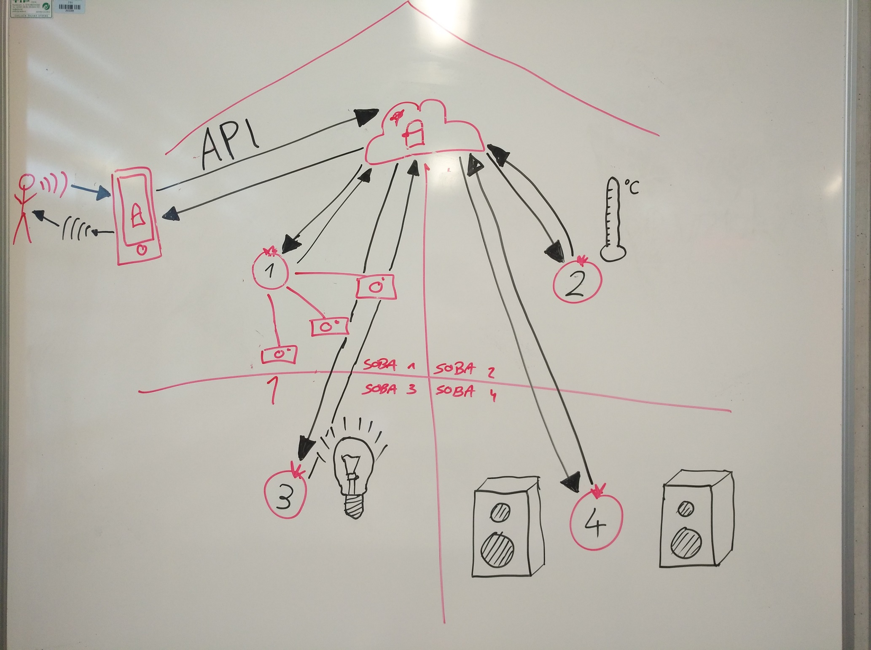

# Inovativnost

Ena glavnih značilnosti našega sistema je prilagodljivost. V sistemu si lahko prilagodimo funkcije po svoji želji. Torej izberemo svojo ključno besedo in določimo funkcijo, ki se v naši pametni hiši izvede. Pomembna funkcija je tudi prilagodljivost uporabniških računov. V našem sistemu lahko z funkcijami upravljajo vsi člani družine, lahko pa se prilagodi, da bodo nekatere funkcije dostopne le določenim članom.

Razvijalcem, vgrajevalcem in uporabnikom omogoča preprosto dodajanje in spreminjanje funkcionalnosti. Celotna zadeva deluje preko REST API sistema, kar pomeni, da lahko komuniciramo s katerokoli napravo brez problema. Do sedaj smo v pametni hiši uporabljali 2 sistema. Google Home, Alexa, Siri so vse naprave, ki omogočajo predvajanje multimedijskih vsebin in interakcijo. Poleg tega pa smo do sedaj uporabljali popolnoma drugačni sistem za upravljanje hiše. Mi smo to dvoje združili, saj menimo, da v hiši nista potrebna 2 pametna sistema. Dodajanje dodatnih Orange Pi in podobnih enostavnih računalnikov omogoča predvajanje in iskanje multimedijske vsebine.

# Poslovni potencial

Ponujamo rešitev, ki preko zvočnih signalov upravlja celotno hišo. Trga v Ameriki in Evropi se drastično zvišujeta. Prvi bo imel predvideno vrednost 40$ milijard do leta 2020, drugi pa 27$ milijard do leta 2022 s povprečno rastjo 28% na leto. Trg ima še ogromen poslovni potencial, saj morajo biti vse nove hiše varčne. To nam daje veliko prednost, ker pametni sistem k varčnosti zelo pripomore. Prav tako pa se zaradi brezžične povezave lahko brez problema vgradi tudi v starejše zgradbe, katere dobijo popolnoma moderne funkcionalnosti.

# Implementacija

Pri svojem sistemu nam je uspelo razviti android aplikacijo preko katere z zvokom upravljamo z raznimi brezžičnimi stikali npr. ugašanje, prižiganje luči, predvajalnik glasbe in odziv ki vrne trenutno temperaturo. Varnostni sistem pa do zdaj omogoča šifriranje določenih funkcij z varnostnimi gesli. Omogočeno je tudi lahko priklapljanje novih naprav na celoten sistem.

# Viri:

<https://www.alarms.org/smart-home-statistics/>

https://www.statista.com/outlook/279/102/smart-home/europe#

<https://www.forbes.com/sites/blakemorgan/2017/04/05/the-future-of-customer-experience-is-voice-activated/#1bec46a7179e>

http://www.techradar.com/news/beyond-voice-control-the-future-of-the-zero-user-interface